1. 创建springboot项目

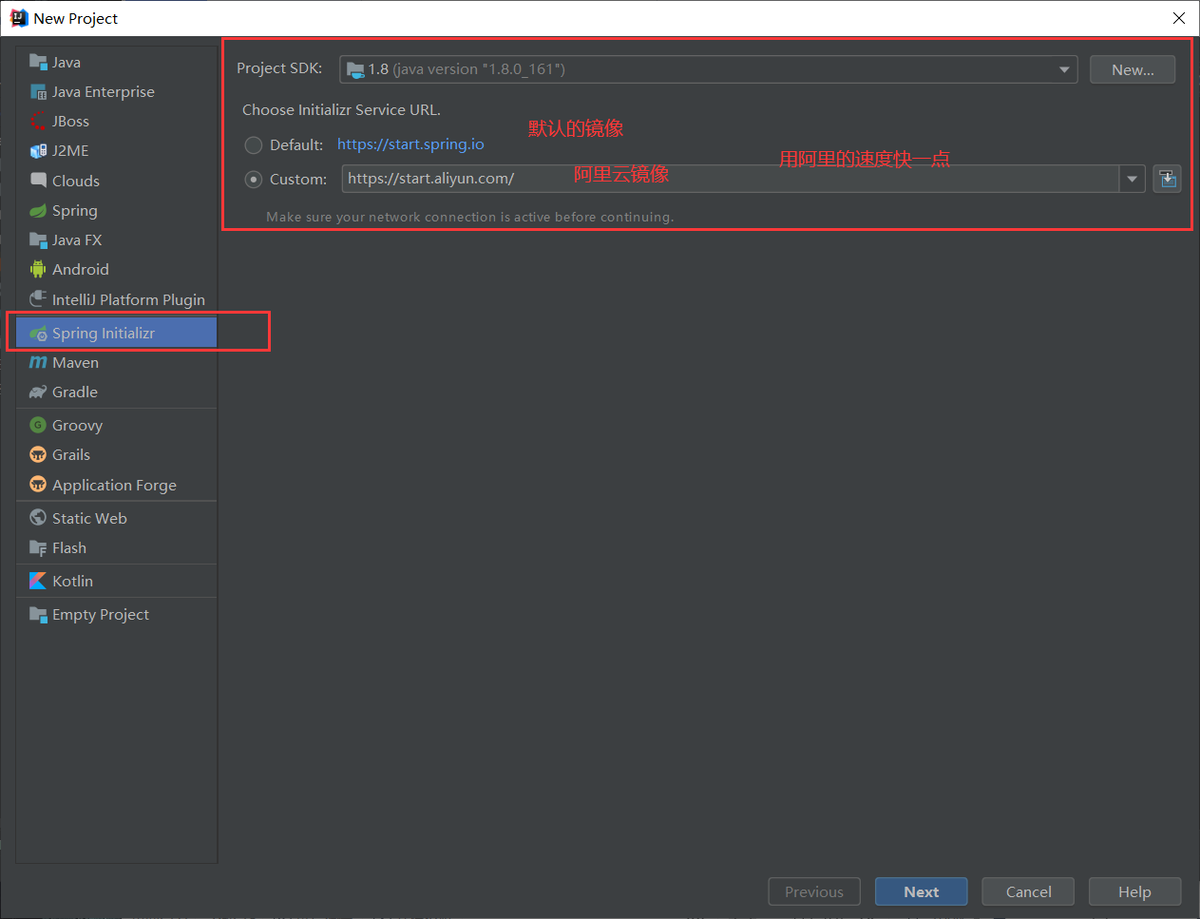

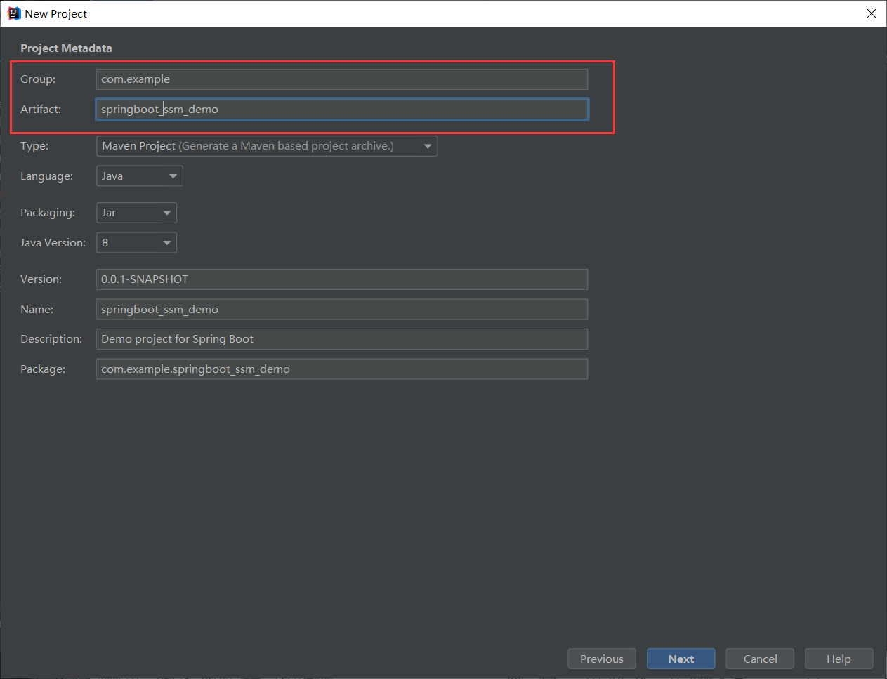

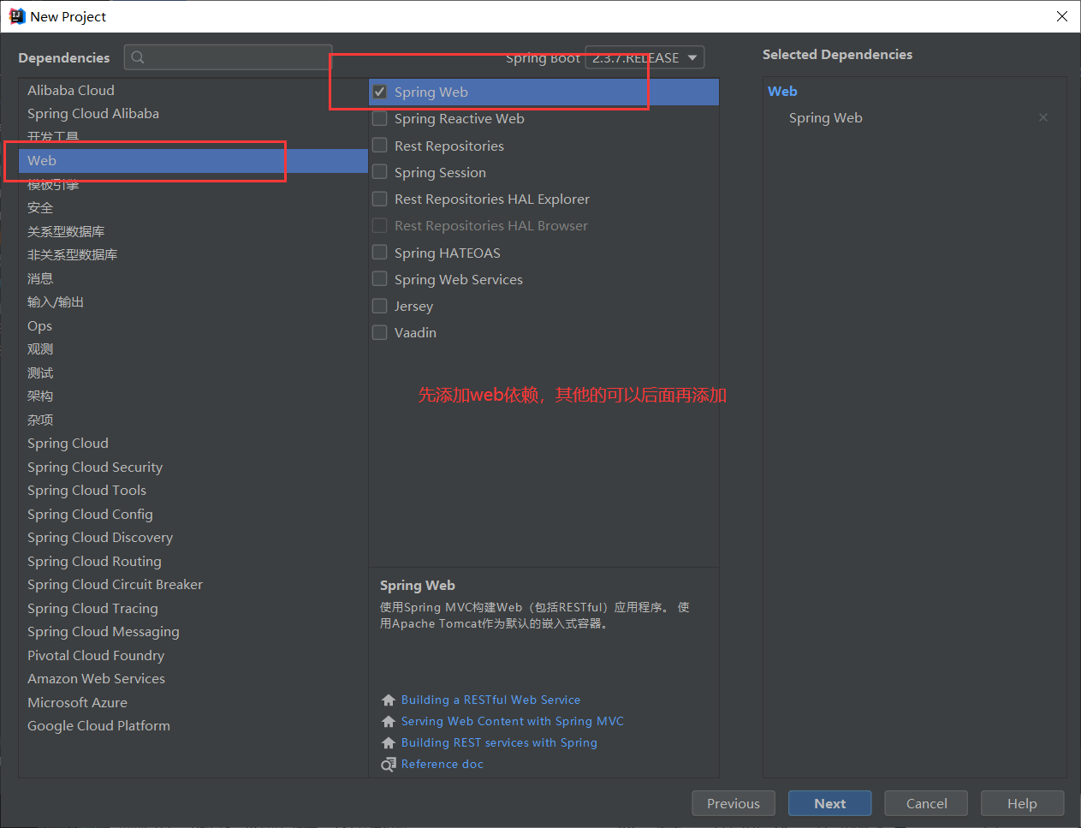

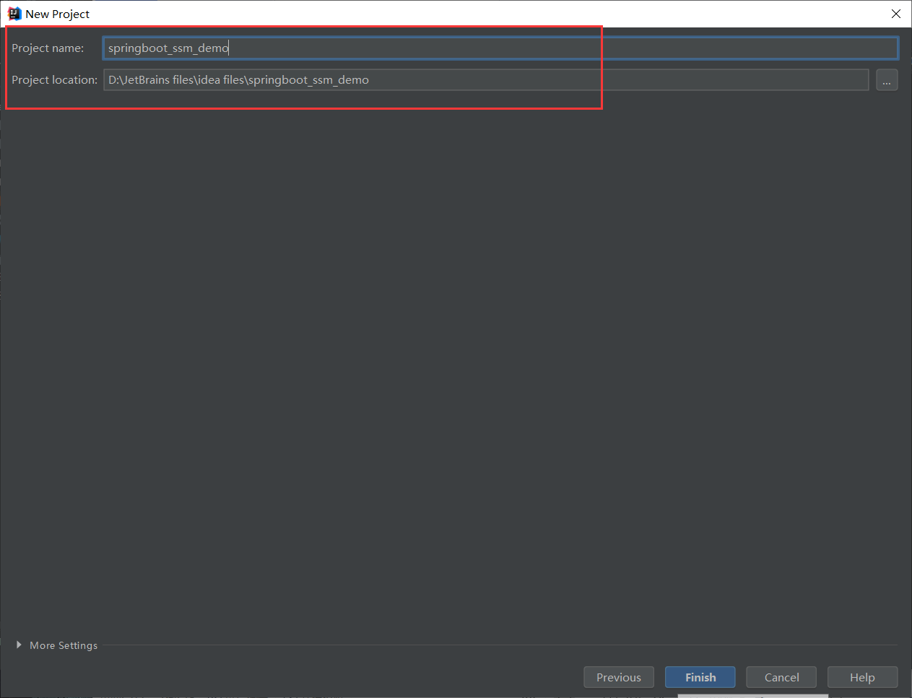

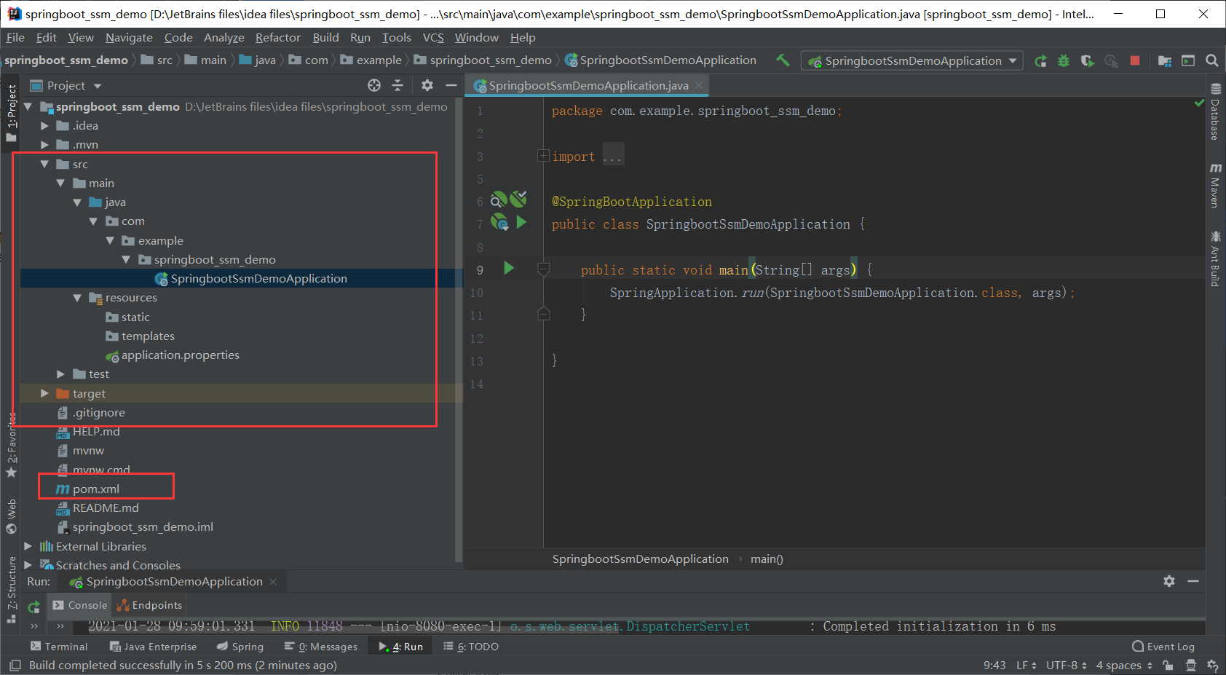

1. 添加mybatis依赖

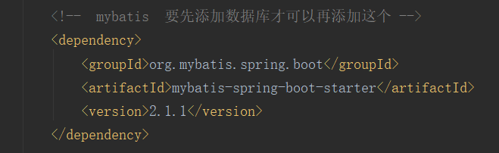

Mybatis和MySQL依赖

<!-- mybatis 要先添加数据库才可以再添加这个 -->  
<dependency>  
 <groupId>org.mybatis.spring.boot</groupId>  
 <artifactId>mybatis-spring-boot-starter</artifactId>  
 <version>2.1.1</version>  
</dependency>  
  
<!-- &lt;!&ndash; mysql&ndash;&gt;-->  
<!-- <dependency>-->  
<!-- <groupId>mysql</groupId>-->  
<!-- <artifactId>mysql-connector-java</artifactId>-->  
<!-- <version>8.0.15</version>-->  
<!-- </dependency>-->  
  
<!-- mysql-->  
  
<dependency>  
 <groupId>mysql</groupId>  
 <artifactId>mysql-connector-java</artifactId>  
 <version>5.1.27</version>  
</dependency>

1. 配置数据库和mybatis

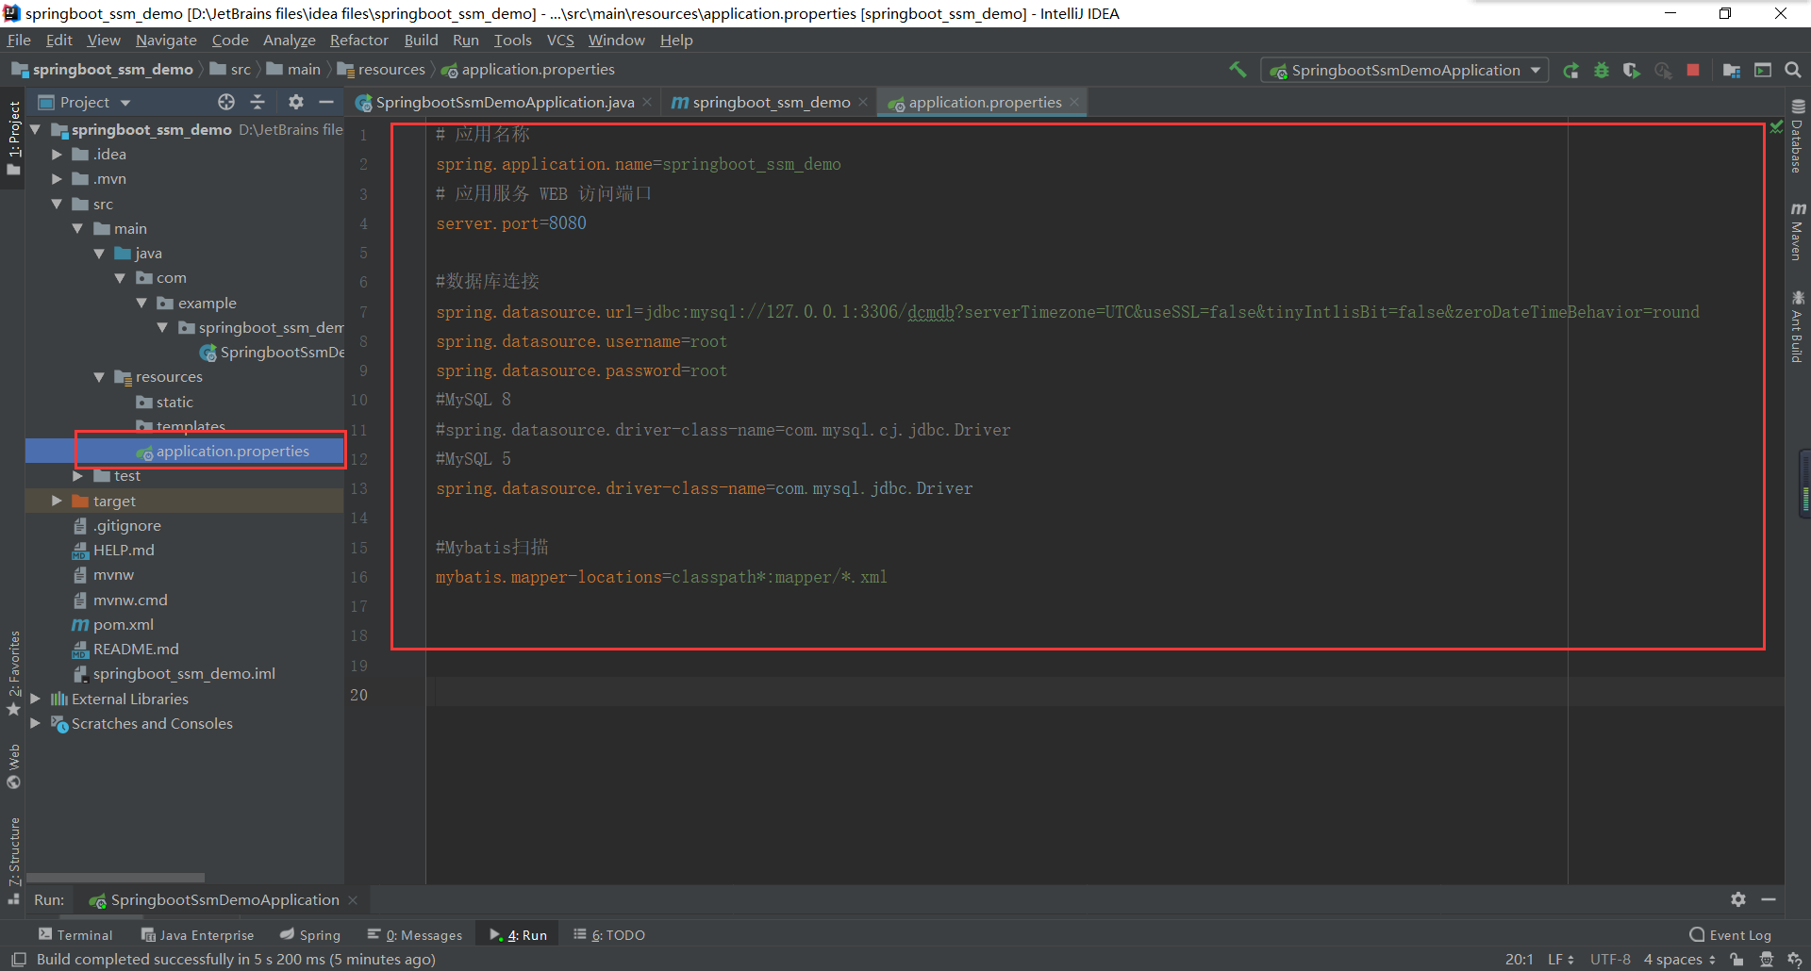

# 应用名称  
spring.application.name=springboot_ssm_demo  
# 应用服务 WEB 访问端口  
server.port=8080  
  
#数据库连接  
#Mysql 8.0以上，增加一个时区的配置，url &serverTimezone=Asia/shanghai  
#mysql 5用的  
#spring.datasource.url=jdbc:mysql://localhost:3306/ssmbuild?useSSL=true&useUnicode=true&characterEncoding=utf8  
# 5 和 8 通用的  
spring.datasource.url=jdbc:mysql://127.0.0.1:3306/dcmdb?serverTimezone=UTC&useSSL=false&tinyInt1isBit=false&zeroDateTimeBehavior=round  
spring.datasource.username=root  
spring.datasource.password=root  
#MySQL 8  
#spring.datasource.driver-class-name=com.mysql.cj.jdbc.Driver  
#MySQL 5  
spring.datasource.driver-class-name=com.mysql.jdbc.Driver  
  
#Mybatis扫描  
mybatis.mapper-locations=classpath*:mapper/*.xml